CHẠY NGẮN – CHẠY BỀN
I/ MụcTiêu:
- Chạy ngắn : Tập luyện hoàn chỉnh và nâng cao kỹ thuật trong chạy ngắn.
- Chạy bền : Chạy trên địa hình tự nhiên.
*Kỹ năng :
- Biết và nắm được nội dung bài học.
- Hiểu và thực hiện tương đối hoàn chỉnh động tác.
*Thái độ : Tự giác, tích cực trong tự học ở nhà.
II/ Địa điểm – Thiết Bị Dạy Học:
- Địa điểm : Tại nhà của từng học sinh hoặc tại nơi sinh hoạt cộng đồng gần nơi cư trú của học sinh.
- Phương tiện : Học sinh tự trang bị giày, trang phục thể thao phù hợp theo thời tiết trong ngày.
III/ Nội Dung Và Phương Pháp tự tập luyện:

Nội dung | Định lượng | Phương pháp tổ chức
I/ Mở Đầu:  2. Khởi động :  - Chung : Xoay cổ, xoay cổ tay cổ chân, xoay khuỷu tay, xoay cánh tay, tay ngực, xoay hông, xoay gối, ép ngang, ép dọc.  - Chuyên môn : Chạy bước nhỏ, chạy nâng cao đùi, chạy đạp sau, chạy tăng tốc.  II/ Cơ Bản :  1.Nội dung tập luyện : Kĩ thuật xuất phát thấp trong chạy ngắn.  Kĩ thuật xuất phát thấp: Trong xuất phát thấp chúng ta có 4 giai đoạn; vào chỗ, chuẩn bị, sẵn sàng và chạy.  Giai đoạn 1: Vào chỗ; chúng ta di chuyển từ sau vạch xuất phát vào khu vực xuất phát.  Giai đoạn 2: chuẩn bị; chúng ta vào chỗ căn khoảng cách theo mà chúng ta đã xác định trước đó, xong chúng ta ngồi xuống sao cho thoải mái nhất, 2 tay đặt sau vạch xuất phát, 2 tay rộng hơn vai (lưu ý: 2 tay không được quá rộng cũng như quá hẹp để ảnh hưởng đến kĩ thuật động tác) phù hợp với thể chất mỗi người.  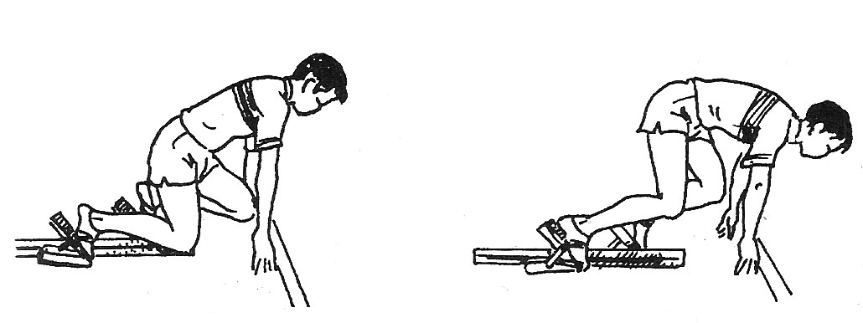  Giai đoạn 3: Sẵn sàng; chúng ta nâng cơ thể lên, dồn trọng tâm về phía trước mắt nhìn về phía trước. Lưu ý hông không được nâng lên quá cao tránh làm ảnh hưởng đến kĩ thuật động tác.  Bước 4: Chạy; chúng ta nhấc 2 tay khỏi mật đất đồng thời rút chân sau khỏi mặt đất đạp mạnh chân trước nhanh chóng chạy nhanh về phía trước.  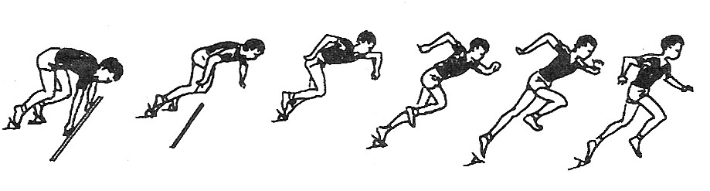  Trên đây là kỹ thuật xuất phát thấp để phụ huynh và các em ôn lại để trong quá trình tập luyện được tốt hơn.  2. Chạy bền : Học sinh chạy trên địa hình tự nhiên, chạy vừa sức, thả lỏng cơ thể, bước đều chân. Chú ý đến nhịp thở cho đều đặn, quan sát kĩ đường chạy để tránh gặp sự cố không đáng tiếc.  III. Kết thúc:  Học sinh tự thả lỏng và nhớ tập luyện thường xuyên để tăng thể lực và sức để kháng. | 10-15 phút  2 lần 8 nhịp  1 lần x 15m  25-30 Phút  Cự li 20m  Nam 500 m  Nữ 300 m  10 Phút | - Đội hình tập luyện: Học sinh tự chọn vị trí thuận lợi theo từng địa hình để tập luyện.  - Đội hình tập luyện : Học sinh tự chọn vị trí thuận lợi cho mình để thực hiện động tác

